附件1-1：系統概述文件
編號：（此欄位由主辦單位填寫）
中文專題名稱：一派清鬆
英文專題名稱：Dispatch Nav

一、前言
隨著外勤服務據點增加，每日任務安排除了需要考量服務地點與人力，也必須兼顧行駛路線、工作時間及現場作業情形。若主要依靠人工進行資料整理與路線安排，當據點數量增加時，不僅規劃過程較為繁瑣，也容易出現路線繞行、工作量分配不均，以及現場資訊難以及時掌握等問題。
因此，本專題以流動廁所清掃作業作為實際應用情境，開發 Dispatch Nav 智慧派工系統，將智慧派工、道路路線規劃、現場作業與 AI 技術整合於同一系統。除了協助安排每日任務及行駛路線，也透過 AI 影像辨識分析清掃前後照片，讓系統不只處理「如何派工」，也能進一步協助掌握「現場是否完成」，使派工、執行與清掃結果能形成較完整的作業流程。

二、創意描述
Dispatch Nav 的設計重點，是將原本分開進行的派工、路線規劃、現場回報與清掃查核整合成完整流程。系統會依據服務據點、清掃週期、服務時間、人力及每日工時等條件安排任務，再搭配實際道路資訊調整行駛順序，使路線規劃更貼近實際外勤作業情況。
在 AI 應用方面，系統導入 YOLOv8s 影像辨識模型，分析司機於現場上傳的清掃前後照片。清掃前可辨識垃圾、垃圾桶滿溢及髒污等情形，協助了解現場環境狀況；清掃後則透過辨識結果輔助判斷清掃品質，並將結果保存至清掃紀錄中。透過這項設計，原本僅作為工作證明的照片，也能進一步轉換為可供系統分析與管理的資訊。
此外，系統將派工與清掃所累積的資料延伸至營運分析，包含清掃品質、不同區域需求以及路線改善所帶來的 ESG 效益，使 AI 辨識結果能與實際外勤管理流程結合，而不是單獨存在的辨識功能。

表1 AI 技術與系統應用方式
AI應用 | 使用技術 | 實際應用方式
AI 清掃影像辨識 | YOLOv8s | 分析清掃前後照片，辨識現場狀況
AI智慧管理助理 | Gemini API | 以自然語言查詢派工、工時、里程、異常站點及營運資訊
清掃資料分析 | AI辨識結果+歷史紀錄 | 整理清掃品質與站點使用情形

三、系統功能簡介
Dispatch Nav 主要分為 Web 管理平台與司機端 App。Web 管理平台提供服務據點與司機資料管理、智慧派工、道路路線規劃、即時監控、問題回報及清掃紀錄查詢等功能。完成派工後，可透過地圖查看各司機的服務站點與行駛路線，並掌握任務執行進度及現場回報情形。
司機端 App 則提供每日任務查看、路線導航、即時定位、清掃照片上傳及問題回報等功能。抵達服務據點後，司機可依作業流程上傳清掃前後照片，照片會送入 YOLOv8s 模型進行 AI 影像辨識，分析垃圾、垃圾桶滿溢及髒污等項目，並將辨識結果回傳至系統，作為清掃狀況與品質判斷的輔助依據。
系統亦將累積的派工及清掃資料整理為分析資訊，包括清掃結果統計、司機清掃完成品質、每日使用量偏高趨勢、不同縣市需求分布及 ESG 效益分析等，讓管理端除了安排每日工作，也能透過系統所整理的資料掌握整體作業情形。
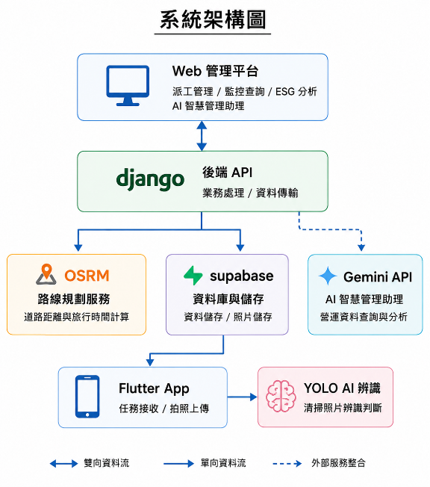
圖1 系統架構圖

四、系統特色
本系統將智慧派工、AI 清掃分析與 AI 智慧管理助理整合於同一套系統。智慧派工功能可依服務據點、清掃週期、服務時間、司機人數及每日工時限制安排任務，並結合實際道路資訊調整路線，減少人工排程時間、路線繞行及工作量分配不均等問題。
司機可透過 App 上傳清掃前後照片，系統運用 YOLOv8s 影像辨識模型，辨識垃圾桶滿溢、髒污、瓶罐及衛生紙等狀況，計算清掃前的點位使用風險，並輔助判斷清掃後的成果是否合格。系統也會整合歷史清掃紀錄，找出近期多次出現高風險狀況的服務點位，作為調整清掃頻率與服務費用的參考。

表2 APP清掃照片上傳及辨識
上傳及辨識 |  | 辨識結果
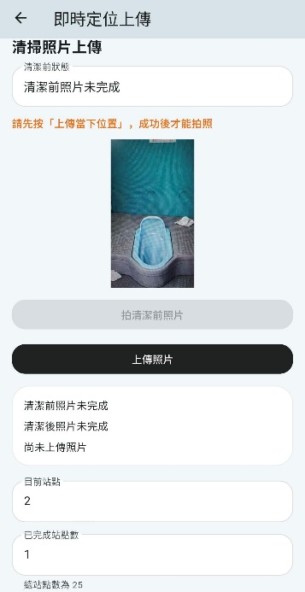 | 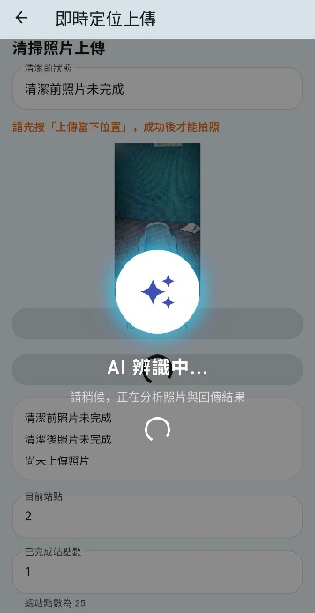 | 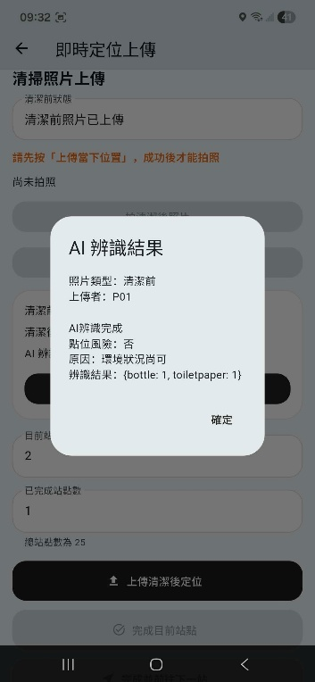 | 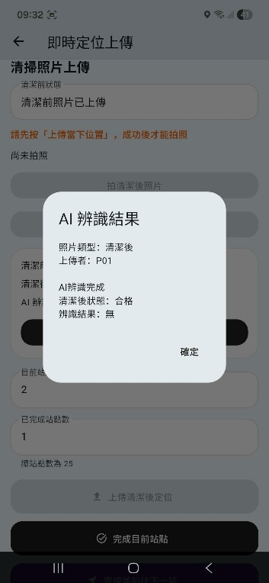

管理端另設有 AI 智慧管理助理，管理者可直接使用自然語言查詢派工、工時、里程、異常站點、站點使用量、超時風險及碳排放等資訊。透過 AI 協助整理與分析系統資料，可減少人工查找與統計所需時間，讓累積的作業資料進一步成為營運決策的參考。

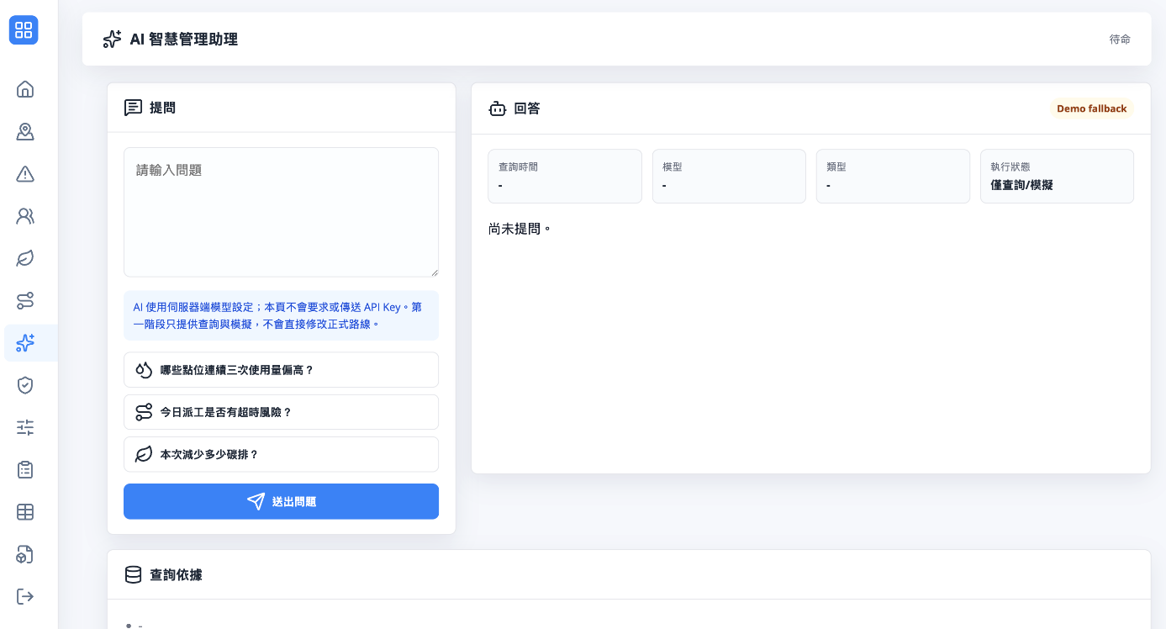
圖 2 AI 智慧管理助理

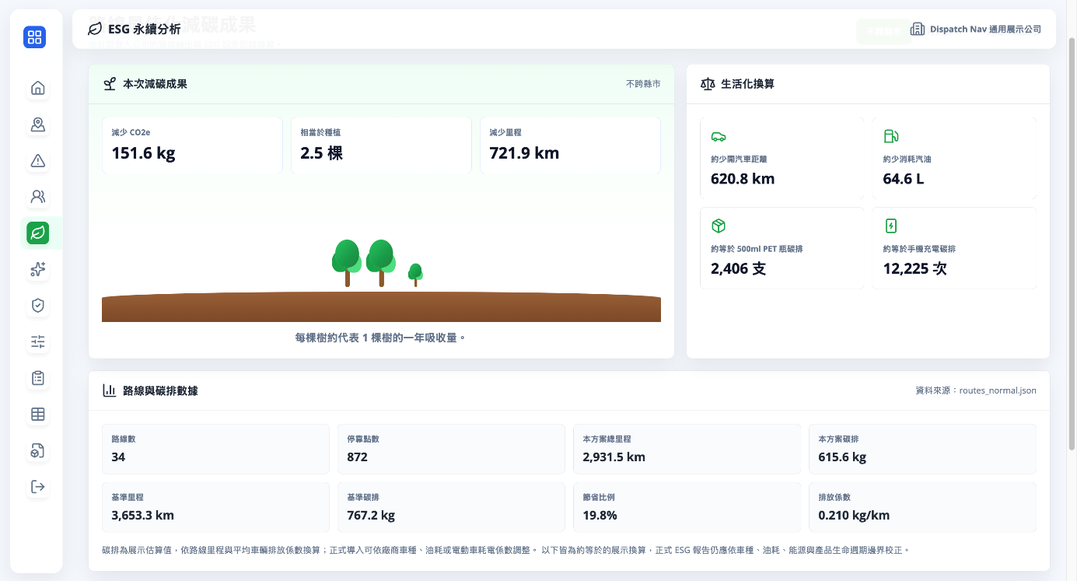
圖3 ESG效益分析

五、系統開發工具與技術
AI 清掃分析功能以 Python 與 YOLOv8s 模型開發，透過清掃照片蒐集、人工標註、資料增強、模型訓練及測試，使系統具備辨識垃圾桶滿溢、髒污、瓶罐及衛生紙等狀況的能力，並依辨識結果計算使用風險及判斷清掃後是否合格。
AI 智慧管理助理採用 Gemini API，並由 Django 後端整合系統中的派工、工時、里程、清掃紀錄及營運資料。管理者可透過自然語言提出問題，由 AI 整理相關資料並產生回覆，協助快速掌握營運狀況。
智慧派工採用最近鄰法、貪婪法與 2-opt 進行任務分配及路線改善，並透過 OSRM 依實際道路網路計算行駛距離與時間。系統後端使用 Python 與 Django 開發，資料儲存於 Supabase 提供的 PostgreSQL 資料庫；管理端以 HTML、CSS 與 JavaScript 建置，司機端則使用 Flutter 開發 Android App，並透過資料交換介面同步任務、定位、清掃照片及問題回報資料。

六、系統使用對象
本系統主要提供具有多據點派工與外勤作業需求的企業使用，目前以流動廁所清掃作業作為實際應用情境，並依操作需求分為管理者與司機兩種主要使用角色。
管理者透過 Web 平台進行服務據點管理、智慧派工、路線查看、即時監控及異常處理，也可查看清掃紀錄、AI 影像辨識結果與相關營運資訊，作為後續調整派工及管理方式的參考。司機則透過 App 接收每日任務與路線，依序前往各服務據點，並於現場完成定位、清掃照片上傳及問題回報。
除了目前的清掃作業外，未來也可依不同產業的派工條件與作業流程進行調整，延伸至其他具有多據點、週期性外勤需求的應用情境。。

七、系統使用環境
本系統分為 Web 管理平台與司機端 App。管理者可透過具備網路連線及瀏覽器的電腦使用 Web 平台，進行資料管理、智慧派工、路線規劃及作業情形查看；司機端則使用具備網路、GPS 定位及相機功能的行動裝置，透過 App 接收每日任務、查看服務據點與路線，並於現場進行定位、拍照及問題回報。
系統在派工與路線規劃時會使用實際道路資訊進行計算，現場作業資料也會由 App 回傳至系統，因此使用時需保持網路連線，並開啟定位及相機等相關權限。

八、結語
本系統從多據點外勤作業常見的派工與路線安排問題出發，希望將智慧運輸與 AI 技術實際應用在日常工作中，而不只是單純提供導航功能。透過智慧派工與道路路線規劃，系統能依據服務據點及作業條件安排每日任務，減少不必要的繞行與人工規劃時間；現場作業完成後，也能透過 AI 影像辨識協助整理清掃照片與作業結果。
在開發過程中，我們也逐漸將原本著重於「把路線排出來」的想法，延伸到現場回報、即時監控、AI 辨識及營運資訊的整合。未來希望透過持續累積的派工與現場資料，讓系統除了協助完成每天的工作安排，也能提供管理者更多調整路線、人力配置及作業方式的參考，進一步提升多據點外勤服務的管理效率。

